Jeudi 19 novembre 2026 CM1/CM2
CM 10 J

Thursday 19th november
8h45 : Accueil
Appel, appel cantine, mot du jour :
🍂 | Folk | Musique traditionnelle et populaire d'un pays ou d'une région.

8h45 : Opérations
CM1 : 938 x 85 = 79 730
941 x 7 = 6 587
CM2 : 9 348 x 484 = 4 524 432
9 947 x 13 = 129 311

8h50 : Calcul mental CM1
Obj : Arrondir chaque à la centaine la plus proche Leçon CM2
Echauffement : Colorie le dessin comme il convient.
Arrondir chaque nombre à la centaine la plus proche :
Centaine inférieure
vert
Centaine supérieure
jaune
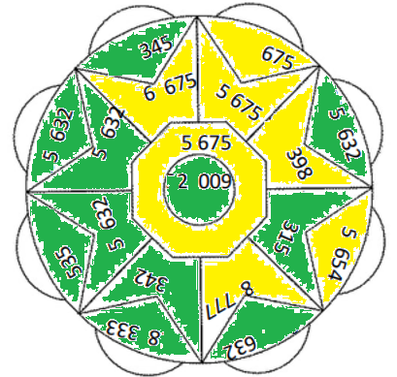
Calcul automatisé :
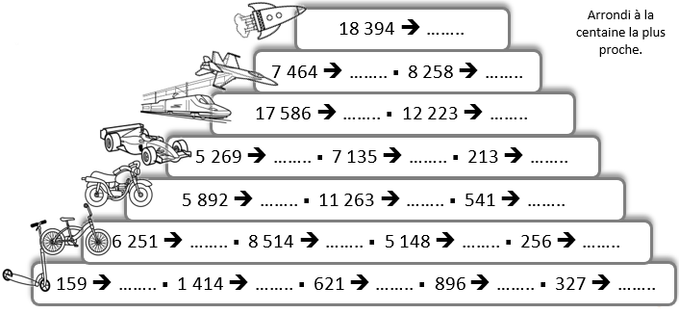
18 400

7 500 8 300

17 600 12 200

5 300 7 100 200

5 900 11 300 500

6 300 8 500 5 100 300

200 1 400 600 900 300
Problème : En Indonésie, il y 256 millions d’habitants. Arrondis à la centaine de millions la plus proche.
300 millions

Calcul réfléchi : Nombre mystérieux
Chaque nombre est arrondi à la centaine la plus proche. Complète le nombre avec un chiffre qui convient pour que la phrase soit correcte.
68 201 à 68 249 s’arrondit à 68 200.
40 001 à 40 049 s’arrondit à 40 000.
17 951 à 17 999 s’arrondit à 18 000.
57 851 à 57 899 s’arrondit à 57 900.

Problème : Amandine a payé 1 547 euros pour acheter sa robe de mariée. Arrondis le prix à la centaine la plus proche.
1 500

Clap : Arrondis à la centaine la plus proche : 410, 365, 3 214, 7 951, 156 400, 400, 3 200, 8 000, 200

8h50 : Calcul mental CM2
Obj : Ajouter et retrancher 19 et 29 Leçon CM3
Echauffement : Ajoute 19 puis 29, et ainsi de suite.
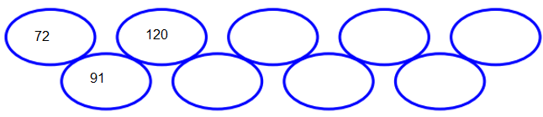
264
235
216
187
168
139
Calcul automatisé :
517 + 19 = 536 257 + 19 = 276 623 + 19 = 642 415 + 19 = 434
521 + 19 = 540 108 - 19 = 89 904 - 19 = 885 564 - 19 = 545
260 - 19 = 241 457 - 19 = 438 288 + 29 = 317 500 + 29 = 529
748 + 29 = 777 209 + 29 = 238 463 + 29 = 492 874 - 29 = 845
223 - 29 = 194 111 - 29 = 82 256 - 29 = 227 894 - 29 = 865
Problème : Lors de la course d’endurance, Rachid a couru seulement pendant 27 minutes. Marie a gagné, c’est elle qui a couru le plus longtemps. Elle s’est arrêtée 29 minutes après Rachid. Combien de temps Marie a-t-elle couru ?
Marie a couru 56 min.

Calcul réfléchi : Compte mystérieux
Trouve le nombre perdu : 136 – 137 – 135 - 134 136 - 29 = 107

Choisis l’égalité qui convient : 69 - (19 x 2) = 100 ou (69 - 19) x 2 = 100

Problème : Laureline et Max viennent de déménager. En ce moment, ils rangent les livres. Laureline en a déjà rangé 158 et Max 29. Combien de livres ont-ils rangé ?
Ils ont rangé 187 livres.

Clap : 678 + 29, 157 - 19, 234 - 29, 426 + 19, 164 - 19 707, 138, 205, 445, 145

9h05 : Calcul en ligne CM1
9h05 : Calcul en ligne CM2
Leçon CL3

Résous ces additions par décomposition en passant par 5 (nombres décimaux) ou en faisant des regroupements malins.
8,5 + 1,6 = 9 + 1,1 = 10,1
34,5 + 5,6 = 35 + 5,1 = 40,1
75,5 + 2,7 = 76 + 2,2 = 78,2
Leçon CL3
Résous ces additions par décomposition en passant par 5 ou en faisant des
regroupements malins.
825 + 16 = 830 + 11 = 841
345 + 56 = 350 + 51 = 401
755 + 27 = 760 + 22 = 782
275 + 26 + 125 =
400 + 26 = 426
22 + 37 + 8 =
30 + 37 = 67
375 + 26 + 125 =
500 + 26 = 526
122 + 37 + 18 =
140 + 37 = 177

9h10 : Dictée de phrase

CM1 : Le porc lèche sa gamelle, se roule dans la boue et s’endort.

CM2 : Près de la cabane, je pêche des poissons.

9h15 : Apprendre à écrire des mots courants

CM1 : Arracher, la vallée, infini, s’envoler, heureux

CM2 : La moisson, six, délicat, bonsoir, content

9h20 : Corrige tout ! CM1/CM2
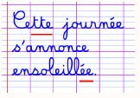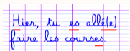

9h25 : Géométrie rapide CM1/CM2 et écriture

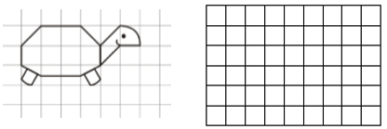

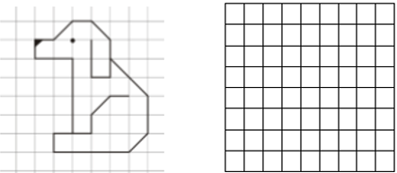

Ecriture : i I
Phrase : CM1/CM2 : Irène fête la Saint-Patrick en Irlande.

9h30 : Mathématiques
Obj : Savoir faire des problèmes divers
Compagnon Maths
Exercices problèmes plus 6, 21,22,23 p 32, 17 p 36
Leçons C2/N5
9h30 : Mathématiques
Obj : Savoir faire des problèmes divers
Révision 5 1000 pb : 466 p 87, 471, 5, 6 p 121, 3 p 129
Leçons M1/M2/M3/C4

10h00 : Orthographe
Obj : Savoir écrire le son [g] ou le son [Ʒ]
Observation réfléchie de la langue française(La balle aux mots)
Exercice découverte + Exercices 1,2,3,4
Leçon O8

10h00 : Orthographe
Obj : Savoir écrire les noms en [e], [te] et [tje]
Observation réfléchie de la langue française(La balle aux mots)
Exercices 1,2,3,4 p74
Leçon O23

10h30 : RECREATION

10h45 : Géographie
Voir G5 séance 3 : Le milieu campagnard

11h45 : REPAS

13h30 : Fluence deuxième lecture et gammes de lecture.

13h35 : Je lis, je comprends CM1/CM2
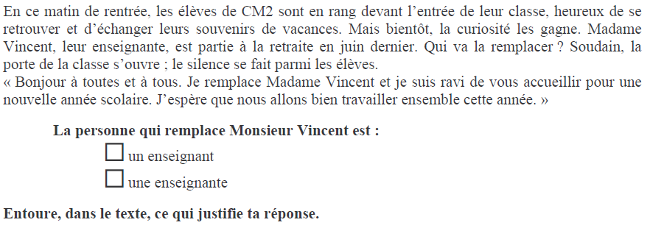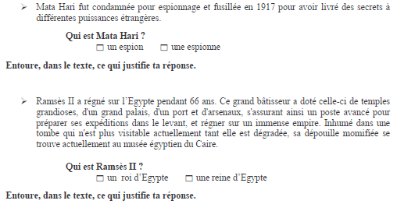
13h40 : Anglais CM1/CM2
Thursday 19th November Revoir Vocabulaire 3
Voir U4 séance 1 année 1 : What is your phone number ?

14h15 : Vie collective
Obj : Rendre chacun responsable
EC7 année 1 : Les droits des enfants

15h00 : Education musicale
Obj : Apprendre une chanson en rythme.
Chant (musique) : Mes amis musiciens Enfantastiques https://www.youtube.com/watch?v=9GcAcP_M4mg&list=RD9GcAcP_M4mg&start_radio=1
On écrit sur les murs Kids United https://www.youtube.com/watch?v=VV5oVYVGfNc&list=RDVV5oVYVGfNc&start_radio=1
L’enfant au tambour Kids United : https://www.youtube.com/watch?v=QUTGneF83E8&list=RDQUTGneF83E8&start_radio=1
Petit garçon Garou : https://www.youtube.com/watch?v=H39zrxZPs6k&list=RDH39zrxZPs6k&start_radio=1

15h20 : Ecriture des devoirs
Pour lundi 23 novembre :
Anglais : Apprendre leçon U4 (CM1/CM2)

Pour le jeudi 26 novembre :
Orthographe : Lire O8 (CM1) et O23 (CM2)
Géographie : Apprendre G4/G5 (CM1/CM2)

15h30 : RECREATION

15h45: E.P.S
Obj : Etre capable de concevoir et réaliser des actions à visée expressive et esthétique.
Expression corporelle, mettre en scène un conte de Noël : Les grelots du Père Noël ont disparu

